Приёмы и методы развития творческих способностей учащихся на уроках в начальной школе

Светлана Олеговна Иванова, МБОУ «СОШ №17»

Я предлагаю Вам обмен опытом в форме мастер класса по теме «Приёмы и методы развития творческих способностей учащихся на уроках в начальной школе».

Для начала мне хотелось бы узнать с каким настроением вы пришли. Предлагаю вам выбрать один из четырёх цветов. Выберите наиболее подходящие для вас и вашего настроения.
Красный – восторженное, оранжевый – тёплое, радостное, жёлтый – светлое, приятное, зелёный – спокойное, синий – грустное.
В. А. Сухомлинский писал: «Учение не должно сводиться к беспрерывному накоплению знаний, к тренировке памяти, хочется, чтобы дети были путешественниками, открывателями и творцами в этом мире».
Педагогический труд не творческим не бывает, и быть не может, ибо неповторимы дети, обстоятельства, личность самого учителя, и любое педагогическое решение должно исходить из этих всегда нестандартных факторов. Если же действия человека, работающего с детьми, не учитывают этих особенностей, то его труд лежит уже за гранью того, что называется словом “педагогический”. (М. М. Поташник) Таким образом, педагогическая деятельность – это проявление постоянного разностороннего творчества. Творчество - процесс и результат творческой деятельности: культура, искусство, знание, труд, красота.
Творческий учитель – “это тот, кто открывает, умудряет, и ободряет”
(Н. Рерих).
Сегодня я хочу вам предложить приёмы и методы развития творческих способностей учащихся, которые я применяю на уроках.
Посмотрите слова заменены картинками, дети должны составить текст, проверить орфограммы в словах и ответить в конце на вопросы по тексту.
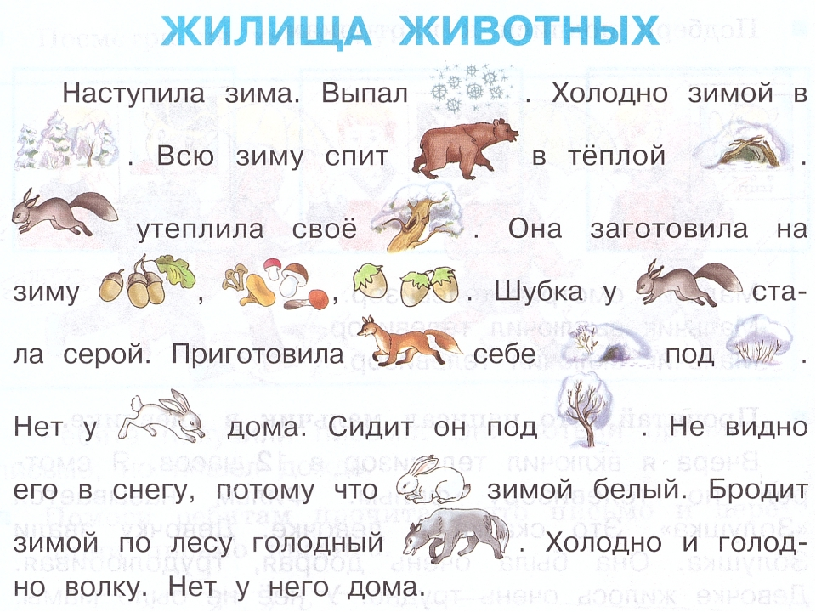
Мои ученики сами могут составить тексты с картинками.
Задание «Новое применение»
-Сейчас я буду называть какой-либо хорошо известный предмет. Надо назвать как можно больше новых способов его применения: альбом для рисования, лопнувший воздушный шарик, перегоревшая лампочка, пустой стержень от ручки.
Уменя в руках загадочная шкатулка. В этой шкатулке находится предмет, при помощи которого открою небольшой секрет. Я загадаю вам загадку об этом предмете, а вы попробуйте отгадать, что находится в этой шкатулке.
Черный Ивашка,
Деревянная рубашка,
Где пройдется,
Там след остается. (карандаш)
- Что можно делать при помощи карандаша?
- Необходимо записывать свои мысли, свои мечты.
Мы с вами возьмем этот карандаш и посмотрим, на что он способен, попробуем стать поэтами? Вы скажете у нас нет таких способностей. Вы не правы. Ведь все мы с вами творцы, только надо прислушаться к своему сердцу.
В зоопарке бегемот
Проглотил ежа. И вот…
- С большим удовольствием дети выполняют задание, в котором надо продолжить стихотворение.
- На уроках развития речи сами дети составляют загадки о временах года, о животных, о предметах быта.
- С самого начала урока, беру нестандартные задания, для устного счёта.
Например, такие задания:
-Даны примеры, ответ которых соответствует определённой букве.
Разноцветное коромысло над рекой повисло. Что это? (радуга)
- Ещё одним из приёмов в моей работе являются
«Друдлы»
Основой друдла (головоломки для развития воображения и креативности)могут быть любые каракули и кляксы. Друдл - это НЕ совсем законченная картинка, которая требует ответа на вопрос: «Что здесь нарисовано?» .
Каждый ответ развивает фантазию и творческое мышление.
При проведении экскурсий мы обращаем внимание на небо, по которому плывут облака. В них дети видят различные предметы.
На уроках математике чертим геометрические фигуры и представляем, на что она похожа.
- Посмотрите изображены облака попробуйте представить, на, что они похожи.
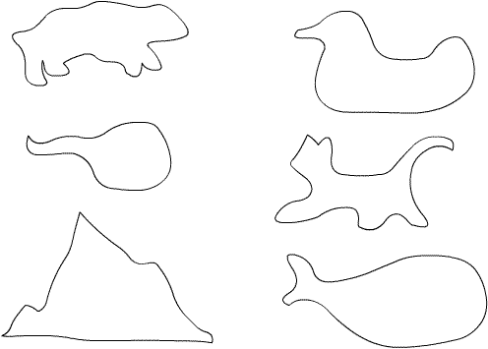
- Хочу вам предложить самим пофантазировать и дорисовать рисунок
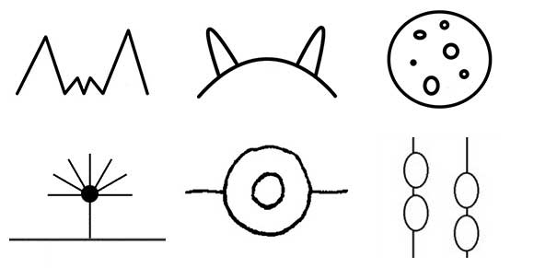
- Хотела узнать, те кто выбрал шарик синего цвета, ваше настроение изменилось?
- Творческое мышление не может формироваться от случая к случаю, оно требует целенаправленного обучения и развития. В противном случае оно просто угасает.
Я думаю, что изучение всех предметов начальной школы необходимо использовать для развития мышления. Творческие задания можно разрабатывать на любом материале и использовать на разных этапах урока и во внеурочной деятельности.

